Алексей Родин, когорта 28_1, 1-й спринт

**Часть 1**

1. Mindmap:

<https://drive.google.com/file/d/1F5jzhL_3vYn1Ld1Ct6gJyDKEt5gYCxQn/view?usp=sharing>

1. Ссылка на таблицу с классами эквивалентности:

<https://docs.google.com/spreadsheets/d/14lEO8TBucU3cuYeSSNRvOiVOVUDQFs6dAphOH35jfYY/edit?usp=sharing>

**Часть 2**

1. Блок-схема:

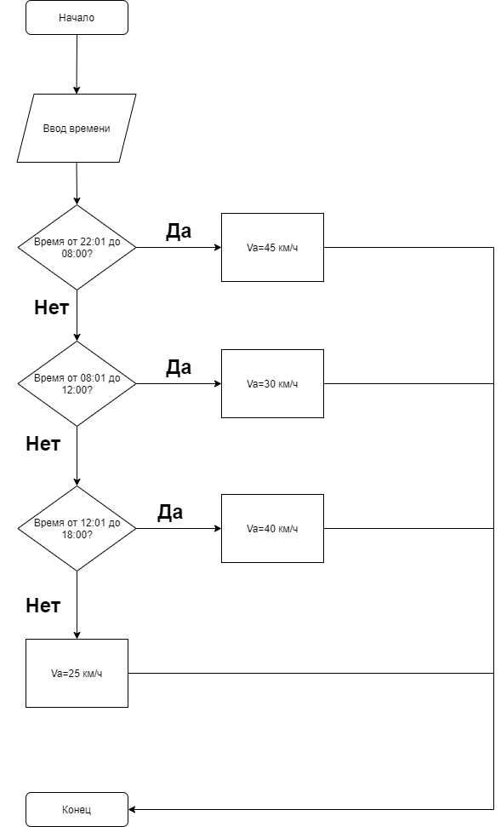

1. Ссылка на таблицу с классами эквивалентности и тест-кейсами:

<https://docs.google.com/spreadsheets/d/14lEO8TBucU3cuYeSSNRvOiVOVUDQFs6dAphOH35jfYY/edit?usp=sharing>